Конспект урока по биологии в 6 классе Орлова М.А.
учителя МОУ «Застолбская СОШ» Рамешковского района Тверской области
Тема: Видоизмененные подземные побеги.
Базовый учебник: И.Н.Пономарева и др. «Биология – 6. Растения. Грибы. Лишайники», М. «Вентана – Граф», 2002.
Цель: формирование биологических компетенций обучающихся при использовании проблемного обучения и исследовательского метода.
Задачи:
Образовательные:
- формировать умение наблюдать, сравнивать, находить закономерности, делать выводы;
- формировать умение проведения лабораторного исследования;
- формировать умение выявлять биологическое значение видоизмененных подземных органов цветкового растения;
- способствовать усвоению понятия «видоизмененные подземные побеги».
Воспитательные:
- воспитывать убежденность в познаваемости биологической составляющей картины мира;
- формировать эстетический вкус в видении достоинств объектов живой природы.
Развивающие:
- развивать познавательную активность;
- развивать умение выдвигать гипотезу, доказывать или опровергать ее;
- развивать умение работать в группе, вести дискуссию, отстаивать свою точку зрения.
Тип урока: урок усвоения новых знаний.
Методы: проблемный, поисково-исследовательский.
Технология:
Разработка урока предусматривает организацию учебного занятия с использованием проблемного обучения и исследовательского метода при проведении лабораторных работ. При этом исследовательский метод рассматривается как метод умозаключения от конкретных фактов и информации, самостоятельно добываемых, наблюдаемых или воспроизводимых на опыте учащимися. Использование исследовательского метода позволяет всем обучающимся дать общее представление об организации исследования.
Оборудование к уроку:
- компьютер, проектор, экран, магнитная доска, карточки для схемы;
- слайды – приложения по уроку;
- лабораторное оборудование (лупы, пинцеты, чашки Петри); гербарные образцы корневищных растений (пырей, крапива, осот);
- натуральные объекты: корнеплоды моркови, свеклы, редьки, клубни картофеля, луковицы репчатого лука.
Структура и ход урока:
№№ | Этап урока | Деятельность учителя | Деятельность учащихся | Время
1. | Организационный момент. | Приветствует учащихся, проверяет готовность к уроку. | Психологически настраиваются на работу, занимают рабочие места. | 1 мин.
2. | Создание проблемной ситуации, постановка учебных задач. | 1)Демонстрирует видоизмененные органы хорошо известных растений (корнеплоды моркови, свеклы, редьки; клубни картофеля; луковицы репчатого лука). Предлагает определить: каким растениям они принадлежат и как называются.  Составляет схему на магнитной доске (Приложение 1) по ходу ответов учащихся.  2)Предлагает вопросы, дополняя схему при ответах:  - Видоизменением какого органа является корнеплод? Какие у него характерные признаки?  - Видоизменениями какого органа являются клубень картофеля и луковица репчатого лука?  Похожи они на корнеплоды? | Рассматривают видоизмененные органы хорошо известных растений.  Называют растения, их видоизмененные органы и их характерные признаки. Н-р, растение – морковь, видоизмененный орган – корнеплод; картофель – клубень;  репчатый лук – луковица.  Отвечают на вопросы, помогая составлять схему.  Проблемная ситуация: видоизменением какого органа является клубень картофеля и луковица репчатого лука? | 5 мин.
3. | Изучение нового материала – организация учебно-познавательной и исследовательской деятельности учащихся по решению учебных задач. | 1)Объявляет тему урока, корректирует и записывает учебные задачи на доске:  1.Узнать видоизменением какого органа является клубень картофеля и луковица репчатого лука.  2.Выяснить, для чего у растений образуются видоизмененные подземные органы.  2)Предлагает высказать предположения о том, видоизменением какого органа растения могут быть клубень картофеля и луковица репчатого лука.  3)Предлагает подтвердить или опровергнуть верность предположений учащихся.  4)Организует проведение исследований клубня и луковицы представленных объектов.  Напоминает алгоритм проведения работы:  - определение объекта исследования;  - определение предмета исследования;  - формулирование цели лабораторной работы (учебная задача 1).  - задачи (шаги по достижению цели):  1.Рассмотреть.  2.Узнать.  3.Сделать вывод.  Выдвижение гипотезы (записывает на доске).  5)Организует выполнение лабораторных работ №1 «Строение луковицы репчатого лука» (Приложение 2) и №2 «Строение клубня картофеля» (Приложение 3).  6)Организует работу по формированию вывода. Предлагает вопросы:  - Частями какого органа являются выделенные элементы? (Приложение 4)  - Какой вывод сделан вами по результатам лабораторной работы?  - У кого аналогичные результаты? (Контролирует усвоение изученного материала)  7)Рассказывает и демонстрирует видоизмененные побеги пырея, крапивы, осота.  Предлагает задание:  - Найдите в тексте п.22 с.81 информацию о корневище, как еще об одном видоизмененном побеге.  - Заполните в тетради итоговую схему. (Приложение 5)  8)Организует беседу для выяснения биологического значения видоизмененных побегов, используя вопросы:  - Все ли растения имеют видоизмененные побеги?  - Чем можно объяснить их образование у некоторых растений? (обратить внимание на жизненную форму растений и продолжительность их жизни). Что происходит с травянистыми многолетними растениями осенью?  - В связи с чем части побега, развивающиеся в почве, претерпевают видоизменения?  - Зачем растениям нужен запас питательных веществ?  - Сделайте вывод о биологическом значении видоизмененных подземных побегов.  9)Проводит демонстрационный опыт: «Обнаружение крахмала в клубне картофеля при помощи йода».  Задает вопросы:  - Что вы наблюдаете?  - О наличии какого вещества в клубне свидетельствует изменение окраски р-ра йода?  - Предположите, где образовались питательные вещества, отложенные в видоизмененных побегах и как в них попали? (Предлагает решить проблему при изучении темы «Передвижение веществ в растении»). | 1)Записывают тему урока в тетрадь и формулируют учебные задачи урока.  2)Высказывают свои предположения.  3)Предлагают учебные действия по решению первой учебной задачи. (Изучить строение клубня картофеля и луковицы репчатого лука).  4)Определяют объект (клубень картофеля и луковица репчатого лука) и предмет (строение клубня и луковицы).  Формулируют цель лабораторной работы.  Работают с инструктивной карточкой. (Приложение 2 или 3).  Гипотеза: Если клубень картофеля и луковица репчатого лука являются видоизмененными подземными побегами, то они должны иметь стебель, листья и почки.  5)Выполняют по инструктивной карточке лабораторные работы (в парах: 1ряд – л.р.№1, 2 ряд – л.р.№2)  6)Учащиеся, быстрее справившиеся с лабораторной работой, записывают на доске понятия, которыми обозначены части луковицы и клубня. (Приложение 4).  Представители от каждой пары зачитывают свои выводы.  7)Слушают учителя.  Работают с текстом учебника.  Работают в тетради по заполнению схемы.  8)Отвечают на вопросы.  Делают вывод о биологическом значении видоизмененных подземных побегов. Записывают вывод в тетрадь.  9)Наблюдают за происходящим в демонстрационном опыте. Рассказывают о наблюдаемых изменениях. Делают выводы.  Получают информацию о неполноте знаний по теме и перспективах их получения в дальнейшем.
4. | Закрепление материала. | Предлагает выполнить задания. (Приложение 6) | Выполняют задания. | 5 мин.
5. | Рефлексия. | 1)Обращается к схеме, составленной на начало урока и поставленным учебным задачам:  - Какие учебные задачи были поставлены нами в начале урока?  - К какому выводу вы пришли, изучив строение видоизмененных подземных органов картофеля и лука?  2)Предлагает учащимся высказать свое мнение о способах решения учебных задач; что понравилось при проведении исследования; что вызвало затруднение. | Отвечают на вопросы.  Высказывают свое мнение. | 2 мин.
6. | Оценка деятельности на уроке. | Дает оценку работе учащихся.  Выставляет отметки за работу на уроке. | Слушают учителя. | 1 мин.
7. | Домашнее задание. | Комментирует домашнее задание:  1.Изучить п.22 учебника, ответить на вопросы с.84.  2.Творческое задание:  - Составить мини-кроссворд с ключевым словом «Клубень», «Луковица» или «Корневище».  - Составить задания для биологической разминки («Исключить лишнее», «Смысловые пропорции» и др.) | Выслушивают комментарии учителя.  Записывают задание в дневник. | 1 мин.

ПРИЛОЖЕНИЯ:
Приложение 1.
Схема, составляемая из карточек при создании проблемной ситуации.

1.Свекла. 5.Картофель. 7.Репчатый лук.
3.Морковь.
4.Редька.

2.Корнеплод. 6.Клубень 8.Луковица.

9.Видоизмененный корень. 10. ? 11. ?

Приложение 2.

Лабораторная работа №1 «Строение луковицы репчатого лука».
(инструктивная карточка)
Объект:
Предмет:
Цель:
Гипотеза:
Оборудование: ½ луковицы репчатого лука, чашка Петри, пинцет, лупа.
Ход работы:
1.Рассмотрите разрезанную вдоль луковицу репчатого лука. Найдите:
-наружные чешуи и тесно прилегающие друг к другу внутренние чешуи; сравните их и определите, чем они различаются;
-расположенное в нижней части луковицы донце, от которого отрастают придаточные корни;
- расположенные в пазухах чешуй образования, из которых развиваются зеленые листья лука.
2.Используя текст учебника и свои знания, определите, чем названные части луковицы являются с биологической точки зрения.
3.Зарисуйте в тетради продольный разрез луковицы репчатого лука, подпишите ее части.
4.Сделайте вывод, подземным видоизменением какого органа является луковица.
Будьте осторожны со стеклянным оборудованием и острыми краями металлических предметов!
Не подносите луковицу близко к лицу, не трите руками глаза – сок лука раздражает слизистую оболочку глаз и вызывает жжение и слезотечение! Не забудьте вымыть руки после лабораторной работы!
Приложение 3.
Лабораторная работа №2 «Строение клубня картофеля».
(инструктивная карточка)
Объект:
Предмет:
Цель:
Гипотеза:
Оборудование: целый клубень и ½ клубня картофеля, чашка Петри, пинцет, лупа.
Ход работы:
1.Познакомьтесь с понятием «клубень»: От оснований надземных стеблей у картофеля отрастают подземные побеги – столоны, их верхушечные утолщения и называются клубнями.
2.Рассмотрите целый клубень картофеля и найдите:
- основание – сторона, которой клубень соединен со столоном, имеющая рубец от отделившегося столона; противоположная основанию сторона – верхушка;
- в углублениях на верхушке клубня – «глазки» и находящиеся здесь же «бровки»;
- на поперечном срезе клубня рассмотрите кору, луб, древесину и сердцевину.
3.Зарисуйте в тетради целый клубень картофеля и подпишите его части.
4.Используя текст учебника и свои знания, определите, чем части клубня являются с биологической точки зрения.
5.Сделайте вывод, подземным видоизменением какого органа является клубень.
Будьте осторожны со стеклянным оборудованием и острыми краями металлических предметов!
Не забудьте вымыть руки после лабораторной работы!
Приложение 4.

Части луковицы Части клубня

Донце – стебель «Глазки» - почки
Чешуи – листья «Бровки» - рубец от листьев
Образования в пазухах ? Основание, верхушка, рубец ?
внутренних чешуй – от столона - части
почки стебля

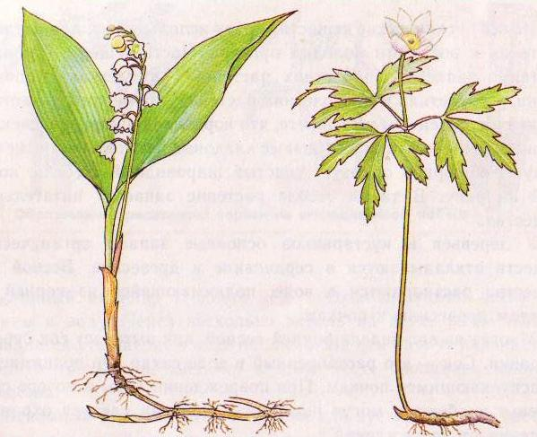 | 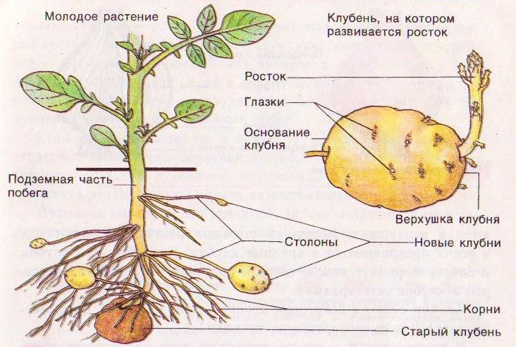
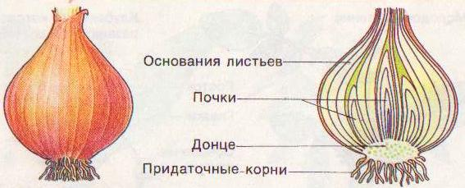 | 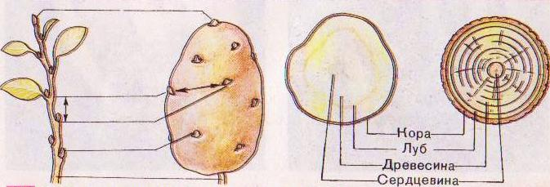

Приложение 5.

Видоизмененные подземные побеги
Разновидность
Примеры растений

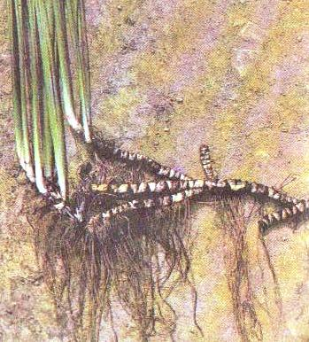 | 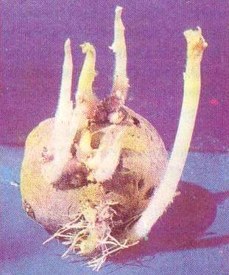 | 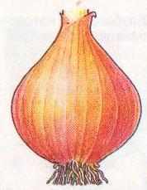
Приложение 6.
Задания для закрепления.
1)Исключите лишнее и поясните свой выбор: | 2)Решите смысловые пропорции:
А) Клубень, корневище, корнеплод, луковица.  Б) Редис, чеснок, морковь, репа.  В) Донце, «глазки», «бровки», столон. | А) Донце : стебель = чешуи : ?  Б) Бровки : рубцы от листьев = ? : почки  В) Ирис : корневище = ? : клубень

3)Определите разновидности видоизмененных подземных побегов у дикорастущих растений:
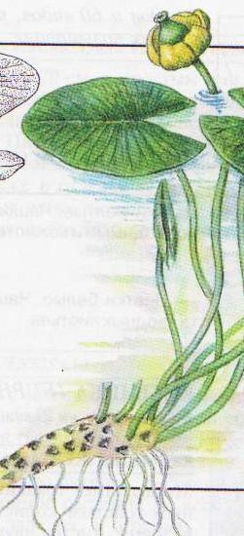 | 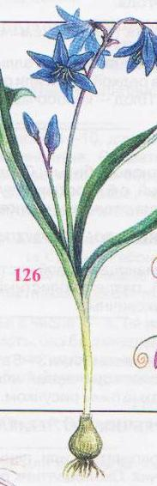 | 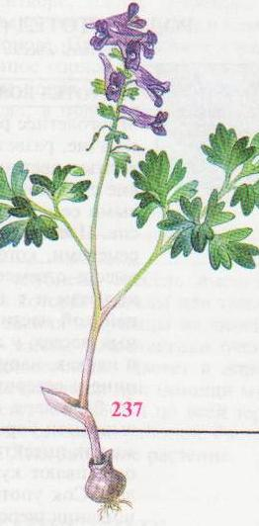 | 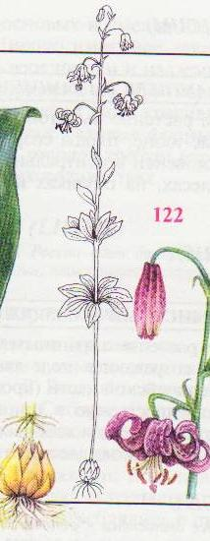 | 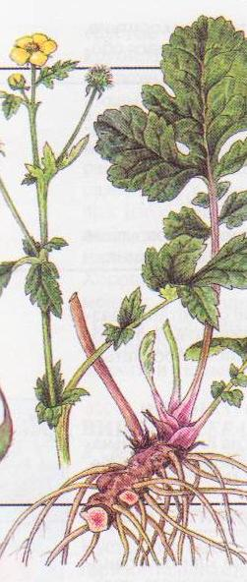
Кубышка желтая | Пролеска сибирская | Хохлатка плотная | Лилия кудреватая | Гравилат городской

